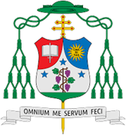

### **ANTONIO GIUSEPPE CAIAZZO**

### ***Arcivescovo di Matera-Irsina***

### ***Vescovo di Tricarico***

### 

#### Cammino Sinodale delle chiese in Italia

#### **LETTERA PASTORALE**

**«Viandanti della speranza…**

**nelle nostre Chiese locali»**

***Riconnettiamoci …***

***In cammino verso il Giubileo del 2025***



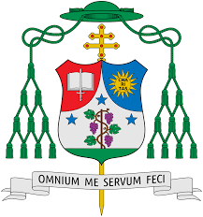

**ARCIDIOCESI DI MATERA-IRSINA E DIOCESI DI TRICARICO**

*Lettera ai cristiani della Chiesa di*

*Matera-Irsina e di Tricarico*

_________________________________________________

***Mons. Antonio Giuseppe Caiazzo***

*«*Viandanti della speranza…

nelle nostre Chiese locali*»*



*Riconnettiamoci …*

*In cammino verso il Giubileo del 2025*

*Alle amate Chiese di*

*Matera-Irsina e Tricarico*

1. **Presentazione**

Carissimi,

mentre continuiamo **il cammino sinodale,** ci prepariamo a vivere il **Giubileo del 2025**. Papa Francesco, con la Bolla di indizione[1], ci ha ricordato che siamo tutti pellegrini di speranza. E noi sappiamo che la risurrezione di Cristo è il cuore generante della speranza cristiana.

Questa lettera pastorale che ho sentito di scrivere vuol essere una riflessione che, pur guardando lo scenario mondiale e della Chiesa, scruta in particolare il nostro territorio, le nostre comunità parrocchiali, il nostro clero, al fine di sollecitarci tutti a vivere questo cammino di speranza*: «in questa speranza siamo stati salvati»* (Rm 8,24).

Spesso nel nostro modo di dire ripetiamo: *«la speranza è l’ultima a morire»*. In realtà scema e termina solo la speranza che riponiamo nelle nostre forze, ma non quella in Cristo. Per noi cristiani la speranza ha un nome: Cristo Gesù (1 Tim 1,1), che ha distrutto la morte e vive per sempre. E noi, che ci gloriamo del nome di cristiani, cioè appartenenti a Cristo, quindi di Cristo, *«non siamo più stranieri né ospiti, ma concittadini dei santi e familiari di Dio»* (Ef 2,19). E S. Paolo spiega: «*se siamo figli, siamo anche eredi: 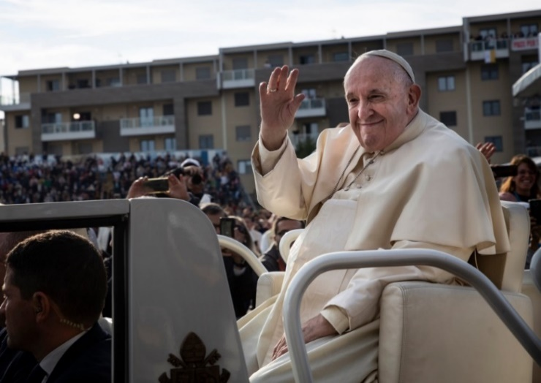eredi di Dio, coeredi di Cristo*» (Rm 8,17).

Papa Francesco a Matera per la conclusione

del Congresso Eucaristico Nazionale

La nostra fede trova la sua fonte nell’incarnazione di Dio attraverso la Vergine Maria che, per opera dello Spirito Santo, dona al mondo Gesù. Per questo la nostra speranza è incarnata e testimoniata da persone di ogni età che, pur provate duramente nella vita, continuano a lanciare appelli di speranza[2].

Papa Francesco a Matera per la conclusione

del Congresso Eucaristico Nazionale

Più avanziamo in età, più ci rendiamo conto che, maturando e crescendo alla scuola della Parola e della vita di grazia sacramentale, siamo viandanti, in un mondo che corre e che non ha tempo per fermarsi, ascoltare, vedere, toccare la vita. Anzi viviamo il tempo più tragico dell’umanità a causa del disprezzo dell’esistenza. Siamo nell’era delle grandi contraddizioni perché diciamo tutto e il contrario di tutto.

Gli scenari di guerra che allargano sempre più i loro orizzonti, procurano morte di migliaia di innocenti e distruzione. Cresce nella nostra nazione il numero di quanti pongono fine alla propria vita (preoccupa il numero crescente di giovani e giovanissimi) o a quella dei propri familiari, conseguenza della mancanza di un vero e profondo senso della vita, che invece ha le sue radici nell’amore infinito. E cosa dire dei milioni di aborti procurati? Dell’utero in affitto e della vita surrogata?

S. Giovanni Paolo II già nel 1995 diceva: «*Purtroppo, questo inquietante panorama, lungi dal restringersi, si va piuttosto dilatando: con le nuove prospettive aperte dal progresso scientifico e tecnologico nascono nuove forme di attentati alla dignità dell’essere umano, mentre si delinea e consolida una nuova situazione culturale, che dà ai delitti contro la vita un aspetto inedito e – se possibile – ancora più iniquo suscitando ulteriori gravi preoccupazioni: larghi strati dell’opinione pubblica giustificano alcuni delitti contro la vita in nome dei diritti della libertà individuale e, su tale presupposto, ne pretendono non solo l’impunità, ma persino l’autorizzazione da parte dello Stato, al fine di praticarli in assoluta libertà ed anzi con l’intervento gratuito delle strutture sanitarie*»[3]*.*

C’è un mondo virtuale che ci sta rubando la gioia di vivere, volontà perverse che ci manipolano, conducendoci dove vogliono loro. Bisogna allertare insieme mente e occhi per essere in grado di distinguere ciò che ci dà vita da ciò che procura morte. Senza dimenticare l’ideologia gender che tanti danni sta procurando a bambini e adolescenti ai quali vengono suscitati dubbi identitari così profondi, radicali, astratti. Papa Francesco ricorda che:«*l’ideologia gender è uno sbaglio della mente umana…É una nefasta colonizzazione ideologica…Che annulla le differenze e rende tutto uguale…mentre uomo e donna stanno in una feconda tensione…É il pericolo più brutto del nostro tempo»*[4]*.*

In questo scenario, che già da solo fa paura, si aggiungono tutte le conseguenze di un clima definito “impazzito” a causa di alluvioni, incendi, riscaldamento globale, distruzione di territori che da paradisi diventano inferni. Eppure non è il clima che è impazzito! Dovremmo dire che l’uomo, al quale Dio ha affidato il potere di governare l’amata terra, casa comune, è il solo ad essere impazzito. In nome di una laica libertà continua a fare quello che vuole, pensando di essere il signore della storia.

Siamo viandanti in questo scenario mondiale malato per portare speranza e sanare il mondo. È incredibilmente attuale la lettura che faceva S. Giovanni Paolo II nel 1989: «*Il mondo è assetato di speranza. Si sente oppresso da molti mali, afflitto da numerose prove. Dappertutto si constatano i drammi della miseria e le tragedie provocate dalle passioni umane. Ai desideri di pace fanno ostacolo le rivalità, le guerre, i conflitti di ogni specie. Le richieste di una giusta ripartizione delle ricchezze si scontrano con le resistenze della prepotenza e dell’egoismo. Il sacerdote, uomo della speranza, incoraggerà tutti gli sforzi di buona volontà, ma tenderà soprattutto a sviluppare intorno a sé la speranza che non inganna, (Rm 5, 5), quella cioè che si rivolge a Cristo e attende tutto da lui»*[5]*.*

Tra le tante ferite aperte e sanguinanti cogliamo la fatica di farsi strada da parte dei fragili, dei piccoli, dei vulnerabili, dei diseredati, esclusi dal bene comune, dalla giustizia sociale, dalla libertà e dai diritti umani. Sono gli esclusi dal pane che andrebbe condiviso, dalla terra che dovrebbe accogliere perché tutti siamo figli suoi e tra noi fratelli. Eppure proprio in questo clima si avverte il desiderio di fame e sete di pienezza di vita per avere un’esistenza più bella e dignitosa.

Noi sappiamo che là, dove la ferita del peccato ha costruito il regno della morte, Dio ha fatto sgorgare la vita dalla ferita del costato di Cristo (cf. Gv 19, 34). Guardando le piaghe del Cristo crocifisso le contempliamo come ferite d’amore che, anche oggi, continuano a guarire quelle dell’odio, della violenza e che rendono la nostra vita triste perché è stata privata dell’identità di figli e fratelli[6]. La nostra speranza è Cristo.

1. **Giubileo 2025: La speranza non delude noi viandanti**

È questo il senso del Giubileo 2025 che ci apprestiamo a celebrare e vivere. Papa Francesco ci dice: «*Tutti sperano. Nel cuore di ogni persona è racchiusa la speranza come desiderio e attesa del bene, pur non sapendo che cosa il domani porterà con sé. L’imprevedibilità del futuro, tuttavia, fa sorgere sentimenti a volte contrapposti: dalla fiducia al timore, dalla serenità allo sconforto, dalla certezza al dubbio. Incontriamo spesso persone sfiduciate, che guardano all’avvenire con scetticismo e pessimismo, come se nulla potesse offrire loro felicità. Possa il Giubileo essere per tutti occasione di rianimare la speranza. La Parola di Dio ci aiuta a trovarne le ragioni»*[7].

Nel tempo del cammino sinodale stiamo intravedendo una Chiesa che ci invita a vivere, ed essere partecipi del **grande pellegrinaggio, sorretti dalla speranza,** *«con le vesti strette ai fianchi e le lampade accese»*(Lc 12,35), verso il Regno.Questa consapevolezza ci aiuta a condividere non solo le gioie e le speranze, anche le tristezze e le angosce degli uomini di questo tempo[8]. Facciamo parte di «*questa marea un po’ caotica che può trasformarsi in una vera esperienza di fraternità, in una carovana solidale, in un santo pellegrinaggio»*[9]. Pur consapevoli che non siamo perfetti, la speranza che abita in noi ci impone di non rimanere una comunità statica, seduta.

La Chiesa per prima, in particolare nella nostra terra di Basilicata, dev’essere capace di mostrare il suo dolore, gridarlo a Dio al solo scopo di ritornare a vivere e far vivere, attraverso un contagio d’amore, la condizione della condivisione nella quale i fratelli siano sempre vittoriosi e gioiosi di percepire quel legame. E questo perché di una cosa siamo certi: dalla propria malattia, dal proprio dolore si ritroverà forza e sarà risurrezione.

Oggi, ancora una volta, come Chiesa nel nostro territorio di Matera-Irsina e di Tricarico, siamo chiamati a guardare le tante mani inaridite, le tante paralisi spirituali, la disperazione dalle tante grida di dolore a causa di ingiustizie, per essere sanati dalla presenza viva e reale di Gesù nell’Eucaristia che ci dice di tendere a lui tutte le mani. Questa è la nostra speranza.

Speranza che «*nasce dall’amore e si fonda sull’amore che scaturisce dal Cuore di Gesù trafitto sulla croce»*[10]*.*

Come abbiamo avuto modo di meditare durante il recente Congresso Eucaristico Internazionale di Quito (Ecuador), «*la Chiesa cammina in mezzo a queste divisioni in un processo di discernimento sinodale, mettendosi in discussione; a partire dalle Chiese locali e continentali cerca di recuperare, a livello universale, la sua essenziale caratteristica sinodale che consiste nel “camminare insieme” per la missione, nella comunione e nella partecipazione, al fine di realizzare la sua vocazione di sempre: diventare un luogo fraterno di inclusione radicale, di appartenenza condivisa e di profonda ospitalità, allargando lo spazio della sua tenda»*[11](cf. Is 54, 2).

Il Giubileo, nell’ottica della fede, è una occasione di Grazia per guardarsi dentro e avvertire la nostalgia della “tenda” antica dove ospite è chi accoglie e chi è ospitato e come il figlio prodigo che allontanatosi, decide di ritrovare il calore dell’abbraccio del padre (cf. Lc 15, 11ss). Questo significa ritornare a Dio, alla Chiesa e riscoprire il senso dell’appartenenza.

Il Giubileo non possiamo ridurlo ad eventi celebrativi che non ci coinvolgono. È l’occasione per entrare nel mistero di Dio che si svela anche nell’atto liturgico per la vita capace di parlare un linguaggio nuovo, di seminare speranza nonostante gli scenari poco rassicuranti, di scelte che ci inducono a ritrovare il volto bello dei figli nel Figlio, Gesù, quindi fratelli.

«*Oggi come sempre, Dio non è sordo né indifferente alle sofferenze dell’umanità. Nella pienezza dei tempi, Dio Padre ci ha donato il suo Figlio Gesù Cristo, Verbo incarnato, che ha offerto sé stesso fino alla croce per la nostra redenzione vincendo il peccato e la morte e facendosi, nello stesso tempo, pane e pastore delle nostre vite. Cristo è il pane di Dio che ci affratella e ci riconcilia affinché chiunque cammina con noi non sia più un estraneo, ma sia riconosciuto come prossimo e compagno di viaggio. E dalla tenda dell’Eucaristia, dall’offerta della vita perché altri abbiano vita, dal perdono dei persecutori proprio là dove si consuma la loro violenza, la presenza del Signore genera comunità cristiane in cui si impara sempre di nuovo a fare del dialogo, della riconciliazione e della pace il cammino per la guarigione di questo mondo ferito da odio, inimicizia ed egoismo»*[12]*.*

Il Giubileo diventa un’occasione unica per riscoprire che, come cristiani, siamo chiamati ad essere seriamente «*viandanti di speranza»*. Tutto sarà possibile se saremo capaci di lasciarci incontrare dal Signore, risentire la sua voce che chiama, anche oggi, a seguirlo, toccare con mano quella fiducia pasquale che sana ferite, fa risorgere a nuova vita.

Il Comitato nelle nostre due Diocesi per il Giubileo ha già stilato il programma che sarà reso noto a parte, con i diversi suggerimenti e appuntamenti parrocchiali, vicariali, diocesani. Sicuramente vivremo insieme alcuni momenti, segni di comunione e di fraternità nello stile sinodale.

1. **«Ite, Missa est. Andate in pace… portatori di speranza»**

Contrariamente a quanti pensano che il saluto finale nella celebrazione della S. Messa segna il termine della celebrazione stessa, il suo significato è molto più profondo e indica esattamente la missione che viene affidata ad ogni partecipante all’Eucaristia. Infatti «*Questo saluto esprime sinteticamente la natura missionaria della Chiesa. Pertanto, è bene aiutare il Popolo di Dio ad approfondire questa dimensione costitutiva della vita ecclesiale, traendone spunto dalla liturgia»* [13]*.*

Entriamo più nei dettagli. L’espressione latina fa parte della Liturgia romana del VII secolo ed ha un duplice significato. Da una parte che *«l’adunanza è sciolta»,* quindi andate in pace. E’ una traduzione che considera *missa* come un sostantivo, per cui significa semplicemente: «*andate, perché la Messa c’è stata»*[14]. Dall’altra, se il termine *missa* lo consideriamo come participio passato femminile del verbo latino *mitto*, significa mandare ma con più forza missionaria perché diventa l’equivalente di «*andate, perché è stata mandata»*. Da qui comprendiamo che la forza missionaria scaturisce proprio dalla partecipazione all’Eucaristia: *«l’Eucaristia è stata inviata»* agli assenti o ai malati. Ecco perché nell’attuale messale romano le formule di congedo sono diverse e aiutano a comprendere meglio l’invio missionario. Papa Francesco sintetizza il tutto con queste parole: «*la carità, che pregustiamo nei Sacramenti e nell’amore fraterno, ci 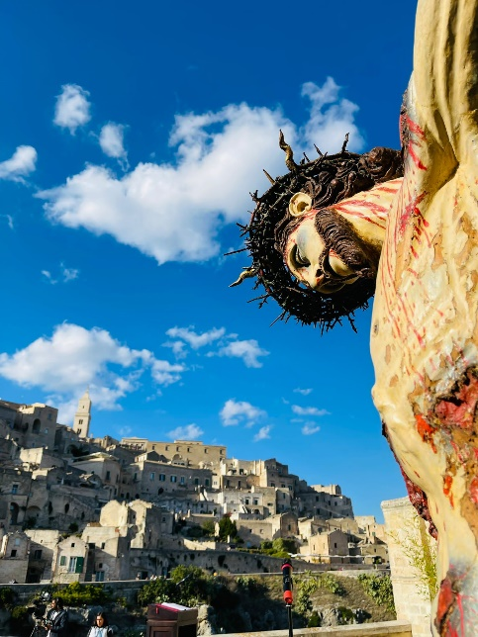spinge sino ai confini della terra»*[15].

Momento della Via Lucis durante il Congresso Eucaristico Nazionale di Matera

È esattamente dall’esperienza sacramentale, cioè del contatto diretto con il Dio che si è fatto carne, realmente presente nelle specie del pane e del vino con il suo vero corpo e il suo vero sangue, che nasce la missione di essere come Gesù, nostra speranza. L’Eucaristia ci fa essere una cosa sola con il Signore: c’è contatto con il divino che si è fatto come noi per essere come lui, quindi carità, amore, speranza per ogni uomo ferito spiritualmente, psicologicamente, nella carne.

Gesù quando chiama i discepoli fa un invito ben preciso: «*venite»* (Gv 1, 39). Lo stesso succede durante l’Eucaristia: è Gesù che ci chiama e il saluto del presidente indica la certezza che il Signore è con noi tutti che partecipiamo. La celebrazione finisce esattamente con l’invio da parte sua che agisce e parla attraverso il sacerdote: «*andate»* (Mt 28,19; Mc 16,15). E’ la missione che affida a tutti coloro che hanno ascoltato la sua voce e si sono nutriti del suo corpo e del suo sangue. Quindi, non si è congedati perché l’incontro assembleare è finito, ma si è inviati per portare esattamente quanto si è ricevuto: Cristo nostro Pasqua che è sempre vivo.

Ciò che in realtà è da intendersi concluso è l’atto liturgico rituale, che rappresenta, per altro verso, l’inizio missionario. Gesù risorto dice alle donne di comunicare ai discepoli: «*Andate…: Egli vi precede in Galilea»* (Mc 16,7).

Rispondere positivamente a questo invio missionario significa sentire nella propria carne la forza dirompente della speranza del Cristo risorto che fa nuove tutte le cose, generando la speranza della novità della vita che si propone come antidoto alla morte, ad ogni forma di morte che la cultura moderna continua a seminare. «*Come ho sottolineato nella Lettera Apostolica Tertio millennio adveniente, occorre ricordare che: il fondamentale atteggiamento della speranza, da una parte, spinge il cristiano a non perdere di vista la meta finale che dà senso e valore all'intera sua esistenza e, dall'altra, gli offre motivazioni solide e profonde per l'impegno quotidiano nella trasformazione della realtà per renderla conforme al progetto di Dio»*[16]*.*

In questo nostro tempo, a Matera come a Tricarico, a Roma come in qualsiasi altro posto del mondo, ben conoscendo le nostre debolezze e rispondendo all’invito di Gesù risorto, ci mettiamo, come Chiesa, a servizio di questa umanità che riscopriamo fragile, annunciando la speranza della misericordia attraverso quella pazienza tipica del contadino nel dissodare il terreno, seminare, attendere, trebbiare, o di qualsiasi altro tipo di lavoro che richiede sempre tempo, come lo richiede ogni crescita e tessitura. Ricordo la pazienza, la dedizione, la sapienza e la passione, intrecciate tutte di preghiera, che sosteneva mia madre nel preparare il telaio prima di iniziare la lenta e faticosa tessitura del lino. Ognuno di noi figli gareggiava nel rendersi utile, in un modo o nell’altro, porgendo fusi e rocche, mentre la mano esperta sapeva come lavorare l’ordito e la trama.

Il Giubileo diventa così, per le nostre Chiese di Matera-Irsina e di Tricarico, una ulteriore opportunità per essere propositivi. Mi spiego. **Per la nostra gente e il nostro territorio non c’è solo bisogno di denunciare le criticità, le problematiche, le paure e le sofferenze. Questo lo sappiamo fare tutti. C’è bisogno di proposte concrete, e di progetti da realizzare e concretizzare al più presto in opere.** Ognuno è chiamato ad emergere dal pantano delle lamentele spesso sterili e strumentali, facendo proposte concrete. Le idee, ne sono certo, non mancano. Bisogna sposarle perché diventino realtà. Proposte che devono venire dal basso, incominciando dai giovani, dalle giovani coppie, dal mondo imprenditoriale, dalla cultura, dalla Chiesa. Le idee superano gli steccati politici e ideologici. Purché si lavori per il bene comune e non per ottenere consensi.

1. **“Immixtio” nel calice del “fermentum”: uniti nella speranza con Cristo e con il Papa**

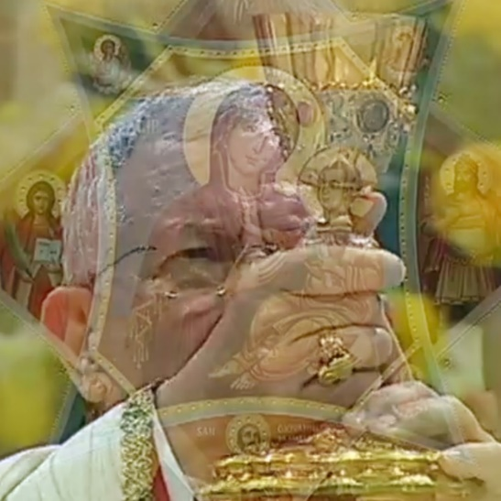

Mi permetto di richiamare un altro elemento che ancora nell’attuale liturgia romana esiste. Quando il sacerdote spezza il pane ne mette un pezzetto nel calice. Questo gesto viene chiamato “*immixtio*”, cioè “mescolanza”. Rito che anticamente nella Roma cattolica trova le sue radici nel “*fermentum”*. Ai diaconi veniva consegnato da parte del Vescovo un pezzo di Pane Eucaristico perché lo portassero agli ammalati. Ci rimanda all’invio che l’attuale liturgia prevede nel consegnare ai Ministri straordinari della Comunione eucaristica l’Eucaristia da portare agli ammalati. Ogni ministro ordinato e straordinario della comunione eucaristica, portando e donando Gesù, porta e dona la speranza a tutti coloro che la ricevono.

Ma l’*immixtio* ha un significato ancora più profondo. I Vescovi prima e i Sacerdoti dopo, che non avevano potuto partecipare all’Eucaristia con il Papa, venivano raggiunti, in segno di comunione con il successore di Pietro e con tutta la Chiesa, dai diaconi che portavano il pezzo di Pane consacrato che veniva posto nel calice, indicando così la piena comunione nel corpo di Cristo risorto. Attualmente, durante l’*immixtio,* il sacerdote dice sottovoce*:* «*Il Corpo e il Sangue di Cristo uniti in questo calice, siano per noi cibo di vita eterna»* sottolineando l’unione del Corpo e del Sangue di Cristo[17].

Attraverso questo piccolo, apparentemente insignificante gesto, viene invece messa in evidenza la speranza della Chiesa di essere in Cristo nel mondo segno di unità e di comunione quale modello di vita da indicare non solo ai credenti ma al mondo intero.

La “*fractio panis*”non è divisione e distinzione ma unione, comunione nel condividere, nutrendosi dell’unico pane di vita eterna e dell’unico sangue di salvezza: Cristo nostra vita.

Partecipare all’Eucaristia significa fare proprio ogni gesto presente nell’*actio liturgica*, per viverlo nella vita quotidiana. Non a caso il Vaticano II ci ricorda che *«Cristo è sempre presente nella sua Chiesa, e in modo speciale nelle azioni liturgiche… Ogni celebrazione liturgica, in quanto opera di Cristo sacerdote e del suo corpo, che è la Chiesa, è azione sacra per eccellenza e nessun’altra azione della Chiesa ne uguaglia l’efficacia allo stesso titolo e allo stesso grado»[18].* E ancora: *«La liturgia è il culmine verso cui tende l’azione della Chiesa e, al tempo stesso, la fonte da cui promana tutta la sua energia»*[19]*.*

Questo Giubileo chiede a noi presbiteri, diaconi, religiosi/e, consacrati/e di rinnovare, ogni volta che celebriamo l’Eucaristia, soprattutto nel momento in cui nel calice mettiamo il pezzo di pane consacrato, che siamo chiamati ad essere uomini e donne di comunione, obbedienti al magistero della Chiesa e al Papa. Lasciamo che Cristo, nostra vita e nostra speranza, viva in noi e attraverso di noi viva nei fratelli a noi affidati. Siamo chiamati ad essere ministri che celebriamo Cristo e non noi stessi annunciando la vittoria del nostro Signore sulla morte. Mostriamo il volto della speranza e non della morte. I fedeli hanno bisogno di noi, di volti sorridenti, di sentirsi incoraggiati, di vedere in noi la gioia di vivere il nostro ministero e la nostra consacrazione con entusiasmo.

1. **Un popolo sacerdotale che celebra la speranza**

In Cristo, sommo ed eterno sacerdote, ogni battezzato diventa sacerdote, attraverso la consacrazione compiuta dal carattere battesimale[20] ed è chiamato ad offrire la propria vita a Dio: la preghiera, il lavoro, il riposo, la sofferenza affrontata e sopportata con pazienza, ogni iniziativa pastorale. Al pari di Cristo, «con tutta la propria vita, trasformata in sacrificio vivente a Dio gradito*»* (Rm 12,1). Chi la vive capisce che la speranza viene da Dio. Come ci ricorda S. Paolo: «*Nella speranza infatti siamo stati salvati»* (Rm 8,24), insieme a fede e carità. Per questo riconosciamo che la speranza è dono di Dio, mentre noi veniamo chiamati a vivere la quotidiana conversione.

Nel tempo in cui tutto si uniforma e ci si adatta allo stile di vita odierno sono davvero tante le testimonianze di quanti, toccati dalla grazia divina, nonostante sofferenze di vario genere, malattie, ingiustizie, trovano la forza di trasformare quel dolore in celebrazione di partecipazione alle sofferenze di Cristo che completano nel proprio corpo. Tutti siamo testimoni, consacrati e laici, dei grandi insegnamenti che ogni giorno riceviamo da fratelli e sorelle, piccoli, giovani e adulti che ci incoraggiano a vivere la nostra esistenza con più determinazione ed entusiasmo.

Siamo testimoni di uomini e donne che hanno capito il vero senso dell’Eucaristia: «*…fare memoria dell’amore di Gesù non è solo ricordare, ma vivere oggi questo amore per lui nei nostri fratelli. La memoria dell’amore diventa missione d’amore aprendoci al futuro, alla speranza della Pasqua e della felicità piena. Non basta partecipare alla Messa “per stare bene con Dio”, ma occorre che questo amore rischioso di Gesù trovi forma nella nostra vita. Quante madri, quanti padri, insieme al pane quotidiano che spezzano sul tavolo di casa, si spaccano la schiena per crescere i figli e crescerli bene! Quanti cristiani, da cittadini responsabili, moltiplicano i loro sforzi per difendere la dignità di tutti, soprattutto dei più poveri, degli emarginati e dei discriminati! Dove trovano la forza per fare tutto questo? Proprio nell’Eucaristia: nella vittima che perdona, nella forza d’amore del Signore Risorto, che anche oggi spezza il pane per noi e ci ripete: “Fate questo in memoria di me”»* [21] *(Lc 22, 29).*

L’apostolo Pietro ci dice: «*Voi invece siete stirpe eletta, sacerdozio regale, nazione santa, popolo che Dio si è acquistato…»* (1 Pt 2,9). Mentre S. Giovanni nel libro dell’Apocalisse puntualizza: «*A Colui che ci ama e ci ha liberati dai nostri peccati con il suo sangue, che ha fatto di noi un regno di sacerdoti per il suo Dio e Padre, a lui la gloria e la potenza nei secoli dei secoli. Amen». (Ap 5,9-10; cf. Ap. 20,6).*

San Giovanni Paolo II spesso, durante il suo lungo pontificato, ci ha invitati a riscoprire la virtù teologale della speranza, che «*da una parte, spinge il cristiano a non perdere di vista la meta finale che dà senso e valore all'intera sua esistenza e, dall'altra, gli offre motivazioni solide e profonde per l'impegno quotidiano nella trasformazione della realtà per renderla conforme al progetto di Dio»[22].* D’altronde ogni battezzato, facente parte del sacerdozio comune dei fedeli, celebra quotidianamente la speranza che è Cristo. E come ci ricorda Benedetto XVI «*La redenzione ci è offerta nel senso che ci è stata donata la speranza, una speranza affidabile, in virtù della quale noi possiamo affrontare il nostro presente: il presente, anche un presente faticoso, può essere vissuto ed accettato se conduce verso una meta e se di questa meta noi possiamo essere sicuri, se questa meta è così grande da giustificare la fatica del cammino»*[23].

Solo partendo da questi presupposti riusciamo a capire e leggere una storia che diversamente sarebbe assurda, ingiusta e punitiva. Lo stesso Dio, nel quale si crede, sarebbe visto come vendicativo, capace di trasmettere paura e terrore piuttosto che misericordioso, incline al perdono e all’amore. ***«****In tutto, infatti, siamo tribolati, ma non schiacciati; siamo sconvolti, ma non disperati; perseguitati, ma non abbandonati; colpiti, ma non uccisi, portando sempre e dovunque nel nostro corpo la morte di Gesù, perché anche la vita di Gesù si manifesti nel nostro corpo. Sempre infatti, noi che siamo vivi, veniamo consegnati alla morte a causa di Gesù, perché anche la vita di Gesù si manifesti nella nostra carne mortale. Cosicché in noi agisce la morte, in voi la vita. Animati tuttavia da quello stesso spirito di fede di cui sta scritto: Ho creduto, perciò ho parlato, anche noi crediamo e perciò parliamo, convinti che colui che ha risuscitato il Signore Gesù, risusciterà anche noi con Gesù e ci porrà accanto a lui insieme con voi»* (2 Cor 4,8).

1. **Un popolo regale a servizio della speranza**

Ma il sacerdozio dei battezzati è detto “*regale*” perché è partecipazione alla missione di Cristo Re. E Cristo è Re non perché la sua regalità è in vista di un potere temporale, bensì di una signoria spirituale, che ha come fine quello di aiutare gli uomini ad entrare nella verità, liberandoli dalla schiavitù del peccato. L’autore della lettera agli Ebrei ci ricorda che tutto questo è avvenuto offrendo in sacrificio la sua vita e «*si è assiso alla destra di Dio»* (Eb 10,12).

Sull’esempio del Maestro e Signore, ogni battezzato vive quotidianamente la lotta per vincere il peccato, compiendo soprattutto quelle scelte di vita che dilatino il cuore, promuovendo la giustizia, servendo Cristo presente nei fratelli, soprattutto nei poveri e nei sofferenti, riconducendo gli uomini e il creato verso il loro fine ultimo che è la gloria di Dio. È come il seminatore che ogni giorno riprende a seminare la speranza in tutti i campi umani.

Tra i tanti campi dove seminare speranza c’è quello delle nuove generazioni. È il campo educativo che semina e va seminato a più mani: famiglia, scuola, gruppi, aggregazioni, Chiesa: tutti coinvolti, avvertendo la responsabilità e l’urgenza. «*Sono necessari luoghi, fisici e non virtuali, in cui tornare a fare esperienza di gratuità e libertà personale e comunitaria… Penso, in modo particolare, al prezioso servizio degli Oratori, del dopo-scuola e di tante altre attività formative, che conservano intatta la loro attualità e chiedono un rilancio di progettualità e creatività»*[24].

Ma di campi dove seminare la speranza ce ne sono tanti. Siamo circondati, anzi spesso anche noi stessi abbiamo bisogno che qualcuno semini la speranza nel nostro terreno perché porti frutto. Ogni semina che rispecchia le opere di misericordia spirituali e corporali sana le ferite del cuore, rinfranca le ginocchia dell’umanità sofferente.

La Chiesa, attraverso i suoi figli, nella ~~s~~apienza ricevuta da Dio per opera dello Spirito Santo, sa benissimo che dare da mangiare a chi è nel bisogno e nella necessità vuol dire nutrire quanti si sentono fragili perché abbandonati e pieni di paura. Così come dare da bere a chi ha sete significa, ai nostri giorni, fermarsi, dedicare tempo e ascoltare chi è solo, chi ha lasciato la sua terra in cerca di un mondo migliore, diverso. Tutto questo significa riaccendere la speranza e mostrare il volto del Dio di Gesù Cristo che provvede~~re~~ alle necessità primarie dei suoi figli.

Non c’è gioia più grande di quando si restituisce dignità alla persona ammalata nel cuore, nella mente, nel corpo, aiutandola a liberarsi dal peso dell’errore che ha commesso. Eppure spesso anche noi che celebriamo l’Eucaristia, la misericordia di Dio, mostriamo l’apparenza di una fede mascherata da forme devozionali che mettono a tacere quanto la coscienza ci rimprovera o teme.

Il Giubileo del 2025 diventa una grande occasione, anche per i non credenti, a riscoprire che non siamo solo carne ma anche spirito. E lo spirito ha bisogno di essere nutrito perché la carne stia meglio, ricevendone grandi benefici. Possiamo riscoprire, così, il rapporto imprescindibile che esiste tra fede e azione, per ridare speranza ad una umanità che in questo momento sembra orfana di Dio: l’uomo lo ha messo da parte, assurgendo lui a un dio che ascrive a sé il potere di decidere chi deve nascere e chi morire.

1. **Un popolo profetico che annuncia la speranza**

Ogni battezzato partecipa alla missione profetica di Cristo accogliendo e assimilando il Vangelo, per annunciarlo con la parola e la testimonianza di una vita santa, con lo sguardo rivolto alle diverse problematiche del mondo intero. Il battezzato è profeta e vive da profeta nel momento in cui scopre di essere inserito in Cristo e riesce a leggere in ogni momento di vita la traccia del regno di Dio che viene e il disegno del Padre nella storia.

Il profeta, dunque, non è colui che prevede il futuro, ma colui che vede il presente con lo sguardo prospettico di Dio, annunciando al mondo la presenza del Signore con la sua stessa vita. Il profeta vive la vita del popolo, sta in mezzo al popolo ed è chiamato ad illuminare, impregnare i luoghi abitati della forza del Vangelo: in famiglia, nella vita professionale e sociale, nella cultura, nella politica.

C’è anche bisogno di silenzio, capace di liberare l’animo e lo mette in profonda comunione con Dio. Silenzio che diventa impegnativo in quanto richiede esercizio, nel concedersi il tempo lento della preghiera che altrimenti rischia di essere ripetitiva e poco feconda.

Si, è proprio nel silenzio, prolungato e senza fretta, che si riesce ad ascoltare la Parola, ruminandola continuamente in un dialogo con il Signore che diventa sempre più intimo, profondo, fino a diventare preghiera. La Parola diventa preghiera calata nella vita personale e nel tempo che si attraversa con gioie e dolori, preoccupazioni e speranze.

In questo silenzio d’amore fecondo Dio parla e, attraverso la quotidiana pentecoste, effonde il suo Spirito che infiamma il cuore, la mente, la carne fino a diventare torcia vivente che illumina, scalda, brucia e parla all’uomo di ogni tempo.

Sicuramente durante questo Giubileo ci metteremo in cammino, attraverso i pellegrinaggi organizzati o da soli, verso i luoghi a noi più cari: da Roma, cuore del cristianesimo, ai nostri santuari. Cammino autentico di coloro che si mettono seriamente alla sequela del Signore che viene. E il Signore si fa vedere nella carne di bambini, di giovani, uomini e donne, malati, anziani che aspettano magari nelle loro case, o in ospedali e case di cura, in RSA, una visita, una stretta di mano, un sorriso… Il vero pellegrinaggio è quello che, partendo da casa, ci fa uscire, attraversare strade ed entrare nei luoghi dove c’è la vita che ci aspetta: lì c’è il Signore.

1. **Il Cammino sinodale e la fase profetica**

Dopo la fase narrativa e quella sapienziale che abbiamo affrontato negli ultimi anni, se pur con modalità diverse nelle due Diocesi, ci apprestiamo a vivere quella «profetica” che prevede due grandi assemblee nazionali. La prima Assemblea nazionale ci vedrà riuniti dal 15 al 17 novembre 2024 a Roma, presso la Basilica di San Paolo Fuori le Mura.

In Assemblea, come comunicato dal Presidente del Comitato CS, S. E. Mons. Erio Castellucci, «*ci concentreremo sui capitoli che formano i Lineamenti, nei quali abbiamo tentato di sintetizzare la grande ricchezza degli apporti pervenuti, in questo primo triennio, agli organismi che coordinano il Cammino sinodale. La colonna vertebrale dell’intera vicenda sinodale è la missione, che si articola nella prossimità, nei linguaggi della cultura e della comunicazione, nella corresponsabilità ecclesiale, nella formazione integrale che fa perno sulla Parola di Dio**»*[25].

Al termine della prima fase verrà consegnato ad ogni Diocesi un documento su cui lavorare. Penso che in modo particolare dovranno essere investiti il Consiglio Pastorale Diocesano e quello Presbiterale, considerando che«*questi sono i nuclei raccolti nel biennio narrativo e approfonditi nell’anno sapienziale che ora, con l’aiuto di apposite schede, in Assemblea dovranno cominciare a tradursi in scelte sempre più concrete: dando vita allo Strumento di Lavoro, che verrà consegnato alle nostre Chiese locali perché, da dicembre 2024 a febbraio 2025, possano ancora avanzare proposte, attraverso i loro Organismo di partecipazione. La seconda Assemblea nazionale (31 marzo – 04 aprile 2025) trasformerà poi in Proposizioni quanto emergerà. E le Proposizioni prenderanno forma definitiva all’Assemblea della CEI del maggio 2025»*[26]*.*

Lavoro che sarà reso più semplice per Matera-Irsina che potrà attingere tranquillamente a quanto già delineato durante il Primo Sinodo Diocesano e che, quest’anno, continuando la riflessione sulla ministerialità, avrà una particolare attenzione all’Accolitato.

Stiamo avendo modo di confrontarci, «*nel quadriennio 2022 – 2026, ispirati dalla scelta di conoscere e preparare l’istituzione dei ministeri istituiti del Lettorato, dell’Accolitato e del Catechista, non più riservati esclusivamente a coloro che si preparano al sacerdozio ma anche a laici, uomini e donne, le nostre comunità stanno riscoprendo la propria identità di chiesa ministeriale, dove tante forme di servizio già presenti, ed esercitate in maniera spontanea e gratuita, possano ridare centralità alle comunità nel divenire sempre più consapevole dell’importanza dei ministeri e nel discernere le reali necessità dell’esercizio di questi ministeri per essere chiesa missionaria»*[27].

Per la Diocesi di Tricarico, il 28 settembre, la chiesa di Santa Maria Fonte delle Grazie (Santuario di Fonti) l’ho confermato e dichiarato

Santuario Mariano Diocesano, avviando la Peregrinatio della Madonna del Carmine e delle reliquie di San Potito. La Peregrinatio, intitolata «*Pellegrini di speranza con Maria e San Potito»,* è stata organizzata nell’ambito dell’“Anno della preghiera”, iniziato da Papa Francesco il 21 gennaio 2024 in preparazione al Giubileo del 2025. L’evento, che si svolgerà in tutte le comunità diocesane, culminerà con l’apertura dell’Anno giubilare nella cattedrale di Tricarico il 28 dicembre.

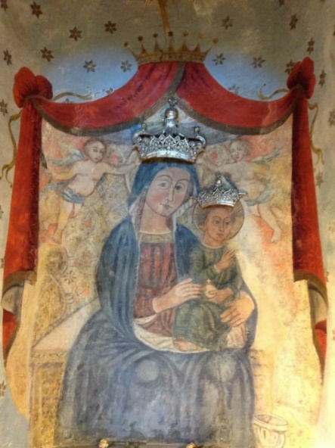

Madonna del Santuario di Fonti

# http://www.ascolisatrianofg.it/images/san_potito_reliquie%20a%20Tricarico.jpg

Reliquie di S. Potito

# **Convegno catechistico regionale*: “Ministerialità a servizio della Chiesa che genera alla vita cristiana”.***

Nei giorni 5/6 ottobre, presso la Casa di Spiritualità S. Anna in Matera, abbiamo vissuto un momento importante per la Chiesa di Basilicata, che ha contribuito ad alimentare fiducia e speranza. Si è svolto il Convegno Regionale, organizzato dall’Ufficio Catechistico che ha visto centinaia di operatori pastorali provenienti dalle sei Diocesi lucane, confrontarsi su «*Ministerialità a servizio della Chiesa che genera alla vita cristiana».*

Abbiamo avuto modo di riflettere che in questo tempo di grandi cambiamenti deve emergere il volto missionario delle parrocchie, così come d’altronde già una nota pastorale di 20 anni fa diceva: *«… la parrocchia è un bene prezioso per la vitalità dell’annuncio e della trasmissione del Vangelo, per una Chiesa radicata in un luogo, diffusa tra la gente e dal carattere popolare»*[28]. Tuttavia siamo coscienti che non basta celebrare convegni, congressi, sinodi, tavole rotonde… Fondamentale è lo spirito di comunione da ritrovare: … *le parrocchie devono valorizzare i legami con il vescovo e l’appartenenza con la diocesi (3) e superare le derive della “autoreferenzialità” e del ridursi a “centro di servizio**»*[29].

Di certo abbiamo bisogno, per usare un termine moderno, di riconnetterci con Dio e con la storia per:

* **desiderare**, **volere, mettere in atto** la corresponsabilità: facciamo parte di un unico corpo che è la Chiesa e Cristo ne è il Capo;
* **puntare** al rinnovamento abbandonando la modalità dell’annuncio del Vangelo con il metodo scolastico e passare a quello esperienziale;
* **ripensare** seriamente il linguaggio rileggendo la storia attuale e seminando speranza;
* **formare** laici capaci di essere a loro volta formatori;
* **ritornare** ad avere un unico modello che è sempre quello della prima comunità cristiana: *“Erano perseveranti nell’insegnamento degli apostoli e nella comunione, nello spezzare il pane e nelle preghiere»* (At 2,42);
* **non dare per scontato** di avere cristiani formati: proporre la catechesi settimanale ai giovani e agli adulti ritrovandosi attorno alla celebrazione della Parola, riscoprendo quanto il RICA (Rito dell’Iniziazione Cristiana degli adulti) propone per i neofiti;
* **uscire** dalla sacrestie e dai locali parrocchiali ed entrare nei condomini e nei “vicinati moderni” dei nostri paesi;
* **non fermarsi** ad un annuncio rivolto sempre alle stesse persone per non accontentarsi di quanti sono sempre presenti;
* **non scoraggiarsi** se i risultati non arrivano: bisogna osare e avere fiducia nell’opera del Dio Trinità.

Non a caso Papa Francesco ci ricorda: *«Una pastorale in chiave missionaria non è ossessionata dalla trasmissione disarticolata di una moltitudine di dottrine che si tenta di imporre a forza di insistere… l’annuncio si concentra sull’essenziale, su ciò che è più bello, più grande, più attraente e allo stesso tempo più necessario. La proposta si semplifica, senza perdere per questo profondità e verità, e così diventa più convincente e radiosa»*[30]*.*

Questo significa che le nostre parrocchie possono diventare realmente “case nelle case”, aprendosi alla speranza[31] perché capaci di:

*-* «*Curare la prossimità nella ospitalità – la centralità della persona*

- *Promuovere la ricerca nella corresponsabilità*

*- gli itinerari differenziati*

- *Proporre percorsi di fede nell’essenzialità e con gradualità – il rispetto dei passaggi di vita*

*- Esercitare l’ascolto di Dio e della sua parola, anche nella comunità – imparare a discernere*

*- Alimentare la speranza che non delude, nella gioia – la forza del servizio e della fraternità**»*[32]*.*

La nostra speranza è Cristo. E Cristo è realmente presente nel Vangelo e nell’Eucaristia. Questo è fondamentale perché da qui si genera la Chiesa e, di conseguenza, vengono generati nuovi figli per essere presenti nella carità, nella cultura, nella ricerca spirituale, nel desiderio dell’annuncio e della predicazione, nella dimensione sociale e politica. La ministerialità non può essere ridotta al desiderio di ricevere il lettorato, l’accolitato, il catechistato come una coccarda da mettere sul petto. Avere dei riconoscimenti clericalizzando anche i laici.

È la “forma ecclesiae” che va ripensata con coraggio «*per tutte le parrocchie e le unità/comunità/collaborazioni pastorali del paese non deve perdere l’ancoraggio all’annuncio del Vangelo che genera la Chiesa, bisogna dire che la necessità di nuovi ministeri nasce semplicemente dall’immagine di “una Chiesa tutta battesimale” e “tutta testimoniale”. Per uscire dalla falsa dialettica clero-laici, che identifica frettolosamente i laici con i semplici battezzati, bisogna ricuperare l’orizzonte più ampio del popolo di Dio come la plebs adunata dei battezzati, che vivono la vita cristiana nel mondo come “culto spirituale gradito a Dio»[33] (Rm 12,1-3).* Questa è la vera comunità fraterna: tutti battezzati prima di definire il ministero che si svolge, tutti figli di Dio perché unica famiglia, quindi fratelli in Cristo, guidati dallo Spirito Santo che continua ad aleggiare, a scendere sotto forma di lingue di fuoco nella Chiesa e di quanti ne fanno parte.

1. **Conclusioni: *“Pronti sempre a rendere ragione della speranza che è in voi” (1 Pt 3,14-17).***

La prima lettera di Pietro sembra scritta per il tempo che stiamo vivendo. Una vera e propria catechesi, un incoraggiamento. Il piccolo gruppo di cristiani, ai quali si rivolge, si trova circondato da un ambiente pagano e molto ostile. Sono cristiani che si sentono stranieri e viandanti anche nella loro terra. Pietro li incoraggia facendo loro notare che tutto dipende da come si vive l’appartenenza a Cristo e alla Chiesa. L’apostolo invita a non avere paura di rimanere nel mondo, purché si mostri il vero volto e la differenza nel modo di affrontare e vivere la vita e nel mondo. «*Pronti sempre a rendere ragione della speranza che è in voi»* (1 Pt 3,14-17). *Cioè s*empre pronti a dare una mano al mondo appena il mondo ne abbia bisogno, e nella gratuità, senza aspettarsi nulla in cambio.

Questo testo resta una bellissima testimonianza di come si è Chiesa e si vive il proprio Battesimo. La fraternità non si vive in base al numero di battezzati ma nella consapevolezza di far parte del Corpo di Cristo presente nel mondo. Ma c’è di più. La Chiesa è una casa spirituale, edificata da Cristo, quindi sua, dove tutti i battezzati sono le “pietre vive” che formano il Tempio del Signore. Ma la Chiesa, spiega Pietro, è anche paroikìa, cioè “fuori casa”, “casa tra le case”, quindi in pellegrinaggio verso un’altra casa più importante (1,17; 2,11). È esattamente il cammino che come viandanti intendiamo vivere durante il Giubileo, coscienti che *«l’avversario, il diavolo, simile a un leone ruggente in cerca della preda da divorare» (5,8).*

Come sarebbe bello se ogni nostra comunità, piccola o grande che sia, sentisse il bisogno di farsi compagna di viaggio dell’altra, uscendo dai confini che a volte sacrificano o umiliano la fraternità!

Come sarebbe bello se le diverse realtà ecclesiali, pur conservando il proprio carisma, venissero incontro alle altre, cercando momenti di comunione, di celebrazione della Parola, dell’Eucaristia, scambiandosi esperienze e fortificandosi per riaccendere la speranza che comunque è presente in tutti noi!

Come sarebbe bello se riuscissimo ad uscire dai nostri ristretti schemi di vita pastorale parrocchiale, sentendo il bisogno della corresponsabilità e della diocesanità!

Come sarebbe bello se nascesse in tutti la stima per gli altri sapendo che tutti noi, laici, preti, religiosi/e, consacrati/e siamo l’unica Chiesa di Cristo!

Come sarebbe bello se riuscissimo a dialogare con tutti, stabilendo relazioni serie, sane, autentiche, per dare il nostro contributo nell’ambito della cultura, della politica, dell’imprenditoria, rivestiti umilmente della nostra identità e interiormente forti e certi della speranza che c’è in noi, vincendo la logica del clientelismo e della strumentalizzazione!

Concludo con questa poesia di Antoine de Saint-Exupéry, conosciuto come autore del famosissimo *Piccolo principe*. Scrisse questa preghiera per chiedere al Signore il dono della semplicità e della fedeltà soprattutto nelle piccole scelte di ogni giorno.

**Insegnami l’arte dei piccoli passi**

«*Non ti chiedo né miracoli né visioni  
ma solo la forza necessaria per questo giorno!  
Rendimi attento e inventivo per scegliere  
al momento giusto  
le conoscenze ed esperienze  
che mi toccano particolarmente.  
Rendi più consapevoli le mie scelte  
nell’uso del mio tempo.  
Donami di capire ciò che è essenziale  
e ciò che è soltanto secondario.  
Io ti chiedo la forza, l’autocontrollo e la misura:  
che non mi lasci, semplicemente,  
portare dalla vita  
ma organizzi con sapienza  
lo svolgimento della giornata.  
Aiutami a far fronte,  
il meglio possibile,  
all’immediato  
e a riconoscere l’ora presente  
come la più importante.  
Dammi di riconoscere  
con lucidità  
che le difficoltà e i fallimenti  
che accompagnano la vita  
sono occasione di crescita e maturazione.  
Fa’ di me un uomo capace di raggiungere  
coloro che hanno perso la speranza.  
E dammi non quello che io desidero  
ma solo ciò di cui ho davvero bisogno.  
Signore, insegnami l’arte dei piccoli passi».*

Volgiamo il nostro sguardo a Maria, Madre di Dio e Madre nostra, quale testimone della Speranza che si è fatta carne attraverso Gesù venuto in mezzo a noi. Anche noi, come lei, siamo invitati a generare la Speranza che non muore. Sul suo esempio con gioia ci mettiamo in cammino per raggiungere le tante Ain Karem dove Elisabetta ci aspetta per accoglierci.

Durante il Giubileo pianificherò il programma della Visita Pastorale che, a Dio piacendo, farò a cominciare dal 2026.

Carissimi tutti, lasciamoci prendere per mano dalla speranza, fortemente presente tra la fede e la carità, e camminiamo insieme ascoltando quanto il Signore ci ricorda attraverso l’insegnamento della Chiesa.

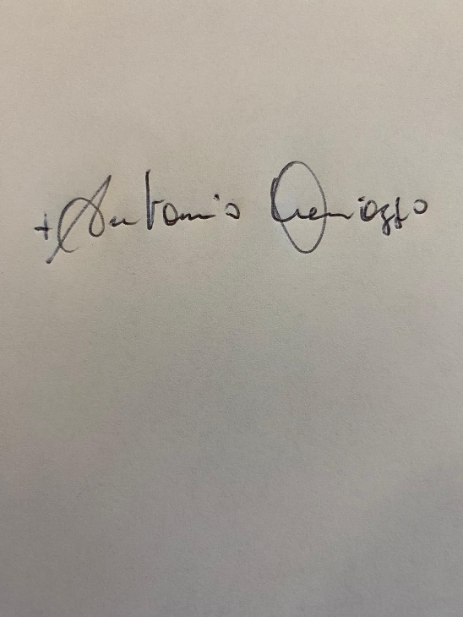

**Matera 22 ottobre 2024, memoria di S. Giovanni Paolo II**

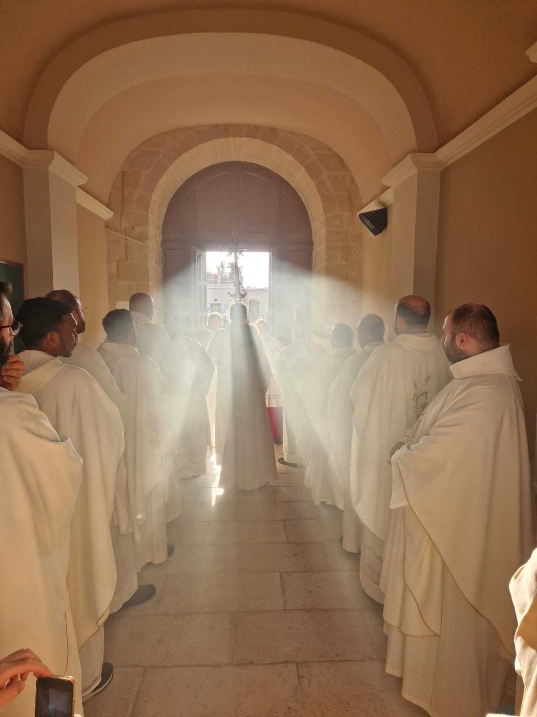

### 

### 

1. FRANCESCO, ***Spes non confundit,*** Bolla di indizione del Giubileo Ordinario dell’Anno 2025, *9 maggio, Solennità dell’Ascensione di Nostro Signore Gesù Cristo, dell’Anno 2024.*
2. Cfr. *Idem*.
3. GIOVANNI PAOLO II, Lettera enciclica *Evangelium vitae* sul valore e l’inviolabilità della vita umana, 25 marzo 1995, n 4.
4. FRANCESCO, Saluto, nell’Aula del Sinodo, ai partecipanti al convegno internazionale sul tema *«Uomo-donna immagine di Dio. Per un’antropologia delle vocazioni»*, promosso dal Centro di ricerca e antropologia delle vocazioni, 01 marzo 2024.
5. GIOVANNI PAOLO II, *Angelus,* 24 dicembre 1989; Papa Francesco ci ricorda: *“Dobbiamo tenere accesa la fiaccola della speranza che ci è stata donata, e fare di tutto perché ognuno riacquisti la forza e la certezza di guardare al futuro con animo aperto, cuore fiducioso e mente lungimirante. Il prossimo Giubileo potrà favorire molto la ricomposizione di un clima di speranza e di fiducia, come segno di una rinnovata rinascita di cui tutti sentiamo l’urgenza”* (*Lettera a S. E. Mons. Rino Fisichella per il Giubileo 2025,* Presidente del Pontificio Consiglio per la Promozione della Nuova Evangelizzazione, 11 febbraio 2022).
6. FRANCESCO, *Spes non confundit*, o.c., n 3.
7. FRANCESCO, *Spes non confundit,* o.c., n 1.
8. CONCILIO ECUMENICO VATICANO II, *Gaudium et spes*, Costituzione pastorale sulla Chiesa nel mondo contemporaneo, 07 dicembre 1965, n 1.
9. FRANCESCO, *Evangelii gaudium,* Esortazione apostolica sull’annuncio del vangelo nel mondo attuale, 24 novembre 2013, n 87.
10. FRANCESCO, *Spes non confundit,* o.c., n 1.
11. PONTIFICIO COMITATO PER I CONGRESSI EUCARISTICI INTERNAZIONALI, *Fraternità per nasare il mondo,* Testo base 53° Congresso Eucaristico Internazionale di Quito (Ecuador), 8-15 settembre 2024, n 4.
12. Ibidem, n 8.
13. BENEDETTO XVI*,* Sacramentum caritatis,Esortazione apostolica post-sinodale sull’Eucaristia, fonte e culmine della vita e della missione della Chiesa, n 51.
14. Essa ha buoni sostenitori sin dall’antichità, tra cui Isidoro di Siviglia nel VII secolo.
15. FRANCESCO, *Battezzati e inviati,* Messaggio per la Giornata Mondiale delle Missioni 2019.
16. GIOVANNI PAOLO II, *Udienza generale*, 02 dicembre 1998; Cfr. Lettera Apostolica *Tertio millennio adveniente,* 10 novembre 1994, n 46.
17. L’Ordinamento generale del Messale Romano (OGMR 85) desidera espressamente che in ogni Eucaristia siano consacrate appositamente le ostie per la comunione dei fedeli. Il fatto di immettere una piccola parte dell’ostia nel calice (com­mistione) viene così spiegato dall’OGMR 83: *“Il sacerdote spezza il pane e mette una parte dell’ostia nel calice, per significare l’unità del Corpo e del Sangue di Cristo nell’opera della salvezza, cioè del Corpo di Cristo Gesù vivente e glorioso”.*
18. CONCILIO ECUMENICO VATICANO II, *Sacrosanctum Concilium* (SC), Costituzione sulla Sacra Liturgia, 04 dicembre 1963, n 7.
19. SC, n 10.
20. CONCILIO ECUMENICO VATICANO II, *Lumen Gentium*, Costituzione dogmatica sulla Chiesa, 16 novembre 1964, n 1.
21. PONTIFICIO COMITATO PER I CONGRESSI EUCARISTICI INTERNAZIONALI, *Fraternità per nasare il mondo,* Testo base 53° Congresso Eucaristico Internazionale di Quito (Ecuador), 8-15 settembre 2024, 50.
22. GIOVANNI PAOLO II, [*Tertio millennio adveniente*](https://w2.vatican.va/content/john-paul-ii/it/apost_letters/1994/documents/hf_jp-ii_apl_19941110_tertio-millennio-adveniente.html)*,* Lettera apostolica circa la preparazione del Giubileo dell’anno 2000, 10.11.1994.
23. BENEDETTO XVI, *Spe salvi*, Lettera enciclica sulla speranza cristiana, 30.11.2007, n 1.
24. M. ZUPPI, Introduzione al Consiglio Permanente della CEI, 23/25 settembre 2025.
25. La lettera di Mons. Erio Castellucci che accompagna il testo dei *Lineamenti* della prima Assemblea sinodale nazionale che si svolgerà dal 15 al 17 novembre 2024 a Roma. Il testo presentato l’8 settembre 2024, festa della Natività della Beata Vergine Maria, è stato Approvato dal Consiglio Episcopale Permanente della Conferenza Episcopale Italiana, Roma il 25 settembre 2024.
26. *Idem*.
27. ARCIDIOCESI DI MATERA-IRSINA, Indicazioni pastorali per l’anno 2024/2025, *Dal mistero della Carità a ministero della carità. Il ministero dell’Accolitato:* *Idem*.

    ARCIDIOCESI DI MATERA-IRSINA, Indicazioni pastorali per l’anno 2024/2025, *Dal mistero della Carità a ministero della carità. Il ministero dell’Accolitato.*
28. CEI, *Il volto missionario della parrocchia in un mondo che cambia*. Nota pastorale, Roma, 30 maggio 2004, Domenica di Pentecoste.
29. J. PINHEIRO, Relazione: *Il catecumenato, modello ispiratore dell’azione pastorale parrocchiale, Responsabile* del Gruppo Nazionale Catecumenato dell’UCN.
30. FRANCESCO, *Evangelii gaudium*, o.c., n 35.
31. CEI, *Il volto missionario…,* o.c., n 13.
32. M. CASTELLANO, Relazione: *Identità e funzione del lettore, dell’accolito e del catechista nell’azione missionaria della Parrocchia, Vi*cario episcopale per la pastorale e l’evangelizzazione della diocesi di Bari-Bitonto
33. F.G.BRAMBILLA, Relazione: *Il ministero della catechesi nella missione della Chiesa,* Vescovo di Novara e Presidente della Commissione Episcopale CEI per la dottrina della fede, l'annuncio e la catechesi.